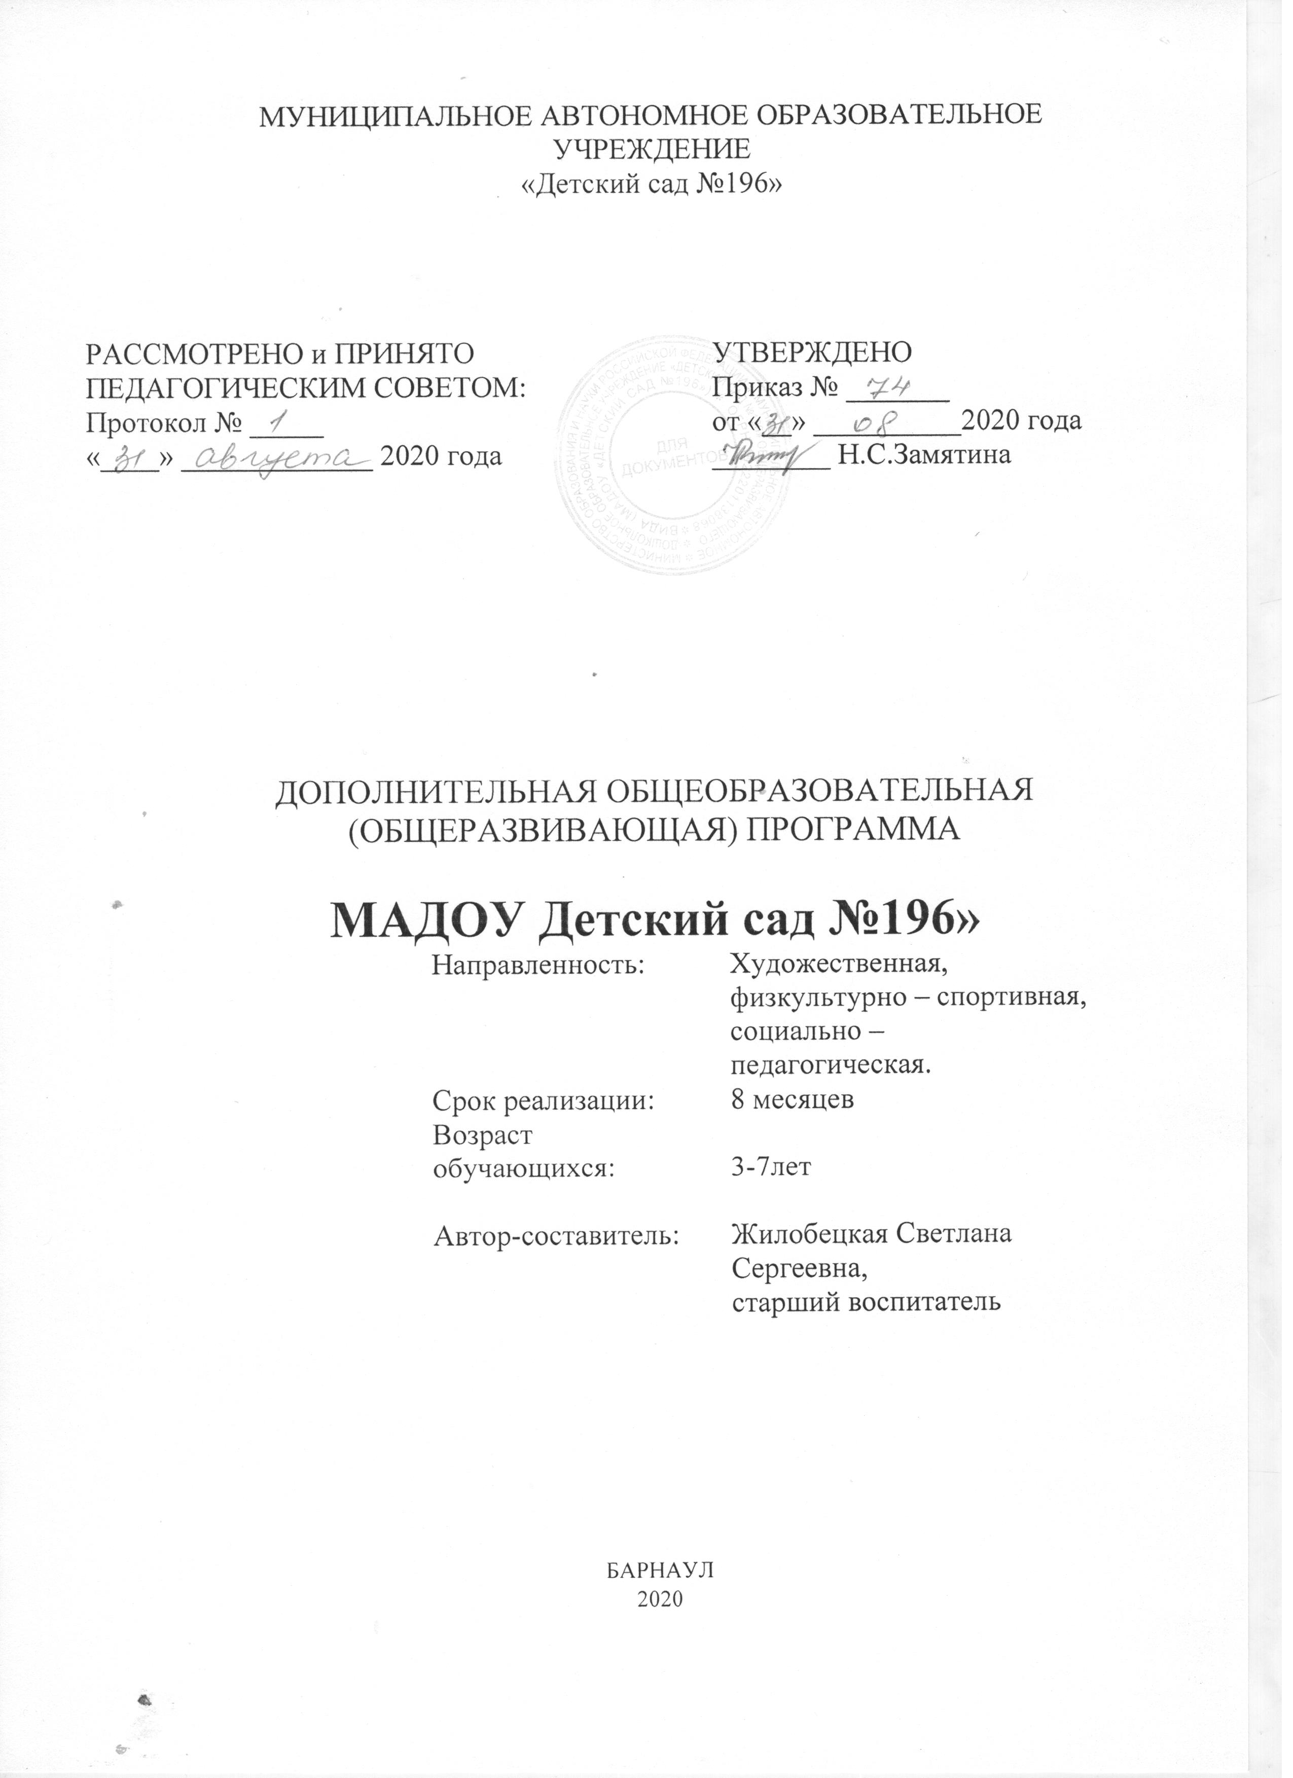
Содержание
1.Целевой раздел …………………………………………………………….
1.1.Пояснительная записка……………………………………………………
1.2.Цель и задачи Программы………………………………………………...
2.Содержательный раздел…………………………………………………….
2.1. Описание образовательной деятельности в соответствии с направлениями развития детей……………………………………………….
2.1.1.Художественная направленность (изобразительная деятельность – «Творческая мастерская») ................................................................................
2.1.2. Социально-педагогическая направленность (Развивающие занятия с психологом)……………………………………………………………………..
2.1.3 Социально-педагогическая направленность (Детская лаборатория)....
2.1.4. Социально-педагогическая направленность (Логопункт).....................
2.1.5. Физкультурно – спортивная направленность (Футбол)…………….....
2.2. Планируемые результаты…………………………………………………
3. Организационный раздел……………………………………………………
3.1. Календарный учебный график…………………………………………….
3.2. Условия реализации Программы………………………………………….
3.3.Формы аттестации………………………………………………………….
3.4.Оценочные материалы………………………………………………………
3.5.Методические материалы…………………………………………………..
3.6. Рабочие программы курсов………………………………………………..
3.7. Список литературы…………………………………………………………

- Пояснительная записка

Стремительное развитие общества предъявляет все новые и новые требования к дошкольным образовательным учреждениям, к организации в них образовательного процесса, выбору и обоснованию содержания основных и дополнительных образовательных программ, результатам и результативности их деятельности, подбору и обучению педагогических кадров. Комплексная дополнительная образовательная программа МАДОУ «Детский сад № 196» определяет содержание и организацию воспитательно-образовательного процесса для воспитанников дошкольного возраста и направлена на формирование общей культуры личности ребенка, в том числе ценности здорового образа жизни, развитие социальных, нравственных, эстетических, интеллектуальных и физических качеств, инициативности, самостоятельности и ответственности.
Педагогическая целесообразность внедрения данной программы в образовательный процесс заключается, прежде всего, в доступности, функциональности, адресованности подобранного материала, что позволяет глубже осуществлять целенаправленную работу по развитию творческих способностей, формированию положительной самооценки, социализации и адаптации детей в современном обществе. В Программе на первый план выдвигается развивающая функция образования, обеспечивающая становление личности ребенка и ориентирующая педагога на его индивидуальные особенности, что соответствует современным научным концепциям дошкольного образования о признании самоценности дошкольного периода детства. Комплексная дополнительная образовательная Программа опирается на лучшие традиции отечественного дошкольного образования, его фундаментальность: комплексное решение задач по охране жизни и укреплению здоровья детей, всестороннее развитие, амплификацию (обогащение) развития на основе организации разнообразных видов детской творческой деятельности. Особая роль уделяется игровой деятельности как ведущей в дошкольном детстве. Дополнительные образовательные программы, реализуемые в МАДОУ «Детский сад № 196», скоординированы таким образом, чтобы полностью обеспечить вариативность и разнообразие содержания образования, а также разнообразие организационных форм дошкольного образования с учетом образовательных потребностей и индивидуальных способностей детей.
Результат данной дополнительной образовательной программы предполагает объединение основного и дополнительного образования, обусловленного социальным заказом (запросом родителей) дошкольному учреждению.
В Программе МАДОУ «Детский сад №196» определены:
1. содержание дополнительной образовательной деятельности с детьми, включающее реализацию рабочих программ дополнительного образования дошкольников по разделам: художественная, социально – педагогическая, физкультурно-спортивная направленность;
2. система методического обеспечения и сопровождения дополнительного образовательного процесса с детьми.
Данная общеразвивающая программа дополнительного образования рассматривается в двух разделах: содержательном и организационном.
Содержательный раздел предусматривает описание образовательной деятельности в соответствии с направлениями развития детей:
- художественная направленность: занятия по художественно - эстетическому воспитанию - изобразительной деятельности;
- социально-педагогическая направленность: услуги педагога-психолога по диагностике, коррекции и развитию познавательных процессов и эмоционально-волевой сферы в группе; услуги логопеда по диагностике, коррекции и развитию речи, индивидуально и в группе; осуществление исследовательской и экспериментальной деятельности в пределах компетенции Учреждения.
- физкультурно – спортивная направленность: спортивная секция «Футбол».
Организационный раздел предусматривает методическое обеспечение, условия для реализации дополнительной программы, контроль за качеством реализации дополнительного образовательного процесса.
Программа разработана в соответствии со следующими нормативными документами:
- Федеральный закон РФ №273 - ФЗ от 29.12.2012 «Об образовании в Российской Федерации »;
-Федеральный государственный образовательный стандарт дошкольного образования, утвержденный приказом Министерства образования РФ №1155 от 17.10.2013;
-Письмо Минобразования и науки РФ № 06-1844 от 11.12.2006 «О примерных требованиях к программам дополнительного образования детей»; Письмо Минобразования и науки РФ № 65/23-16 от 14.03. 2000 г. «О гигиенических требованиях к максимальной нагрузке на детей дошкольного возраста в организованных формах обучения»;
-Правила оказания платных образовательных услуг, утвержденные постановлением Правительства РФ от 15.08.2013 №706;
-Постановление Главного государственного санитарного врача РФ от15.05.2013 г. № 26 «Санитарно-эпидемиологические требования к устройству, содержанию и организации режима работы дошкольных образовательных организаций» (СанПиН 2.4.1.3049-13);
-Лицензия на правоведения образовательной деятельности;
-Устав МАДОУ «Детский сад №196».
Цель дополнительной образовательной Программы – создание условий для наиболее полного удовлетворения образовательных потребностей, обеспечение развития индивидуальных способностей, творческой сферы ребенка. Дополнительные программы позволяют более глубоко, дифференцированно, адресно построить образовательный процесс с учетом склонностей и предпочтений каждого ребенка, каждой семьи.
Задачи Программы:
- Сохранение и укрепление физического и психического здоровья, обеспечение эмоционального благополучия каждого ребенка;
- Создание благоприятных условий развития детей в соответствии с их индивидуальными особенностями и склонностями;
- Обеспечение эффективного физического, личностного и интеллектуального развития, формирование базисных основ личности;
- Развитие познавательного интереса и действий ребенка в различных
- видах деятельности;
- Создание развивающей предметно-пространственной среды и условий для обогащенной разнообразной деятельности детей;
- Осуществление коррекции в личностном и физическом развитии через организацию детской деятельности с учетом потребностей и интересов самого ребенка.
Планируемые результаты:
- Занятия по художественно – эстетическому воспитанию:
В результате реализации программы предполагается достижение определённого уровня овладения детьми изобразительной грамоты, овладение детьми определенными знаниями, умениями, навыками в процессе рисования, выявление и осознание ребенком своих способностей, сформированность способов самоконтроля. Дети будут знать специальную терминологию, получат представление о видах и жанрах искусства, научатся обращаться с основными художественными материалами и инструментами изобразительного искусства.
В силу индивидуальных особенностей, развитие творческих способностей не может быть одинаковым у всех детей, поэтому на занятиях дается возможность каждому ребенку активно, самостоятельно проявить себя, испытать радость творческого созидания. Все темы, входящие в программу, изменяются по принципу постепенного усложнения материала. В силу индивидуальных особенностей, развитие творческих способностей не может быть одинаковым у всех детей, поэтому на занятиях есть возможность каждому ребенку активно, самостоятельно проявить себя, испытать радость творческого созидания.
- Развивающие занятия с психологом:
Положительная динамика когнитивной, эмоционально – волевой и коммуникативной сфер развития детей, умение ориентироваться на листе, сформированность мелкой моторики, навыков зрительного анализа, умение работать по образцу, произвольность.

- Логопункт:
Ожидаемые результаты логопедической работы прослеживаются по следующим показателям:
- сформированность звуковой стороны речи;
- фонематический слух и лексико-грамматический строй речи соответствует возрастным нормам;
- слоговая структура слова восстановлена;
- сформирована артикуляционная моторика и мелкая моторика пальцев рук;

- Футбол:
В результате ознакомления и совершенствования элементов спортивной игры в футбол воспитанники должны уметь:
- Использовать приобретенные знания, умения и навыки в практической деятельности и повседневной жизни;
- Проявлять умения и навыки, личностную индивидуальность при выполнении физических упражнений;
- Иметь навыки самостоятельной работы;
- Использовать различные источники информации для получения сведений в избранном виде спорта.
При реализации программы создаются оптимальные условия для формирования и развития личности ребенка. Обучение строится таким образом, что воспитанники, усваивая простые знания, умения и навыки, сначала выполняют несложные упражнения, которые усложняются с каждым последующим заданием. Такая постановка учебно – воспитательного процесса формирует психологическую подготовку к труду.

- Детская лаборатория:
- Вывести детей на более высокий уровень познавательной, исследовательской активности.
- Сформировать у детей уверенность в себе посредством развития мыслительных операций, творческих предпосылок и как следствие, развитие у детей личностного роста и чувства уверенности в себе.
- Расширение представлений о предметах и явлениях природы и рукотворного мира, выявляя их взаимосвязи и взаимозависимости.
- Сформированное умение сверять результат деятельности с целью и корректировать свою деятельность.
- Развитые навыки анализа объекта, предмета и явления окружающего мира, их внутренних и внешних связей, противоречивости их свойств, изменения во времени и т.п.
- Сформированное умение по обозначенной цели составлять алгоритм, определяя оборудование и действия с ним. Обнаруживать несоответствие цели и действий и корректировать свою деятельность.
- Развитые навыки самостоятельного (на основе моделей) проведения опытов с веществами (взаимодействие твердых, жидких и газообразных веществ, изменение их свойств, при нагревании, охлаждении и механических воздействии)

2.СОДЕРЖАТЕЛЬНЫЙ РАЗДЕЛ
Календарный учебный график
Организация образовательного процесса регламентируется годовым календарным учебным графиком, расписанием занятий, которые отрабатываются и утверждаются самостоятельно образовательной организацией.
Дополнительные общеобразовательные общеразвивающие программы:
Социально – педагогической направленности:
Наименование программы платной образовательной услуги | Количество занятий
Наименование программы платной образовательной услуги | В неделю | В год
«Развивающие занятия с психологом» | 2 | 64
«Детская лаборатория» | 2 | 64
«Логопункт» | 2 | 64

Художественной направленности:
Наименование программы платной образовательной услуги | Количество занятий
Наименование программы платной образовательной услуги | В неделю | В год
«Творческая мастерская» | 2 | 64

Физкультурно – спортивной направленности:
Наименование программы платной образовательной услуги | Количество занятий
Наименование программы платной образовательной услуги | В неделю | В год
«Футбол» | 2 | 64
Условия реализации Программы.
Образовательный процесс по Программе дополнительного образования дошкольников в МАДОУ организуется в соответствии с:
- санитарно - эпидемиологическими нормами и правилами;
- правилами пожарной безопасности;
- требованиями, предъявляемыми к средствам обучения и воспитания детей дошкольного возраста;
- требованиями к материально- техническому обеспечению программы.
В МАДОУ имеются помещения для оказания дополнительных образовательных услуг, каждое помещение для реализации программ укомплектовано соответствующей мебелью общего назначения, необходимым оборудованием:
музыкальный зал: мебель (стулья, шкаф), фортепиано, музыкальный центр. физкультурный зал: индивидуальные коврики для упражнений .
- методический кабинет: мебель (стол, стулья, шкаф), методическая литература, периодические издания, демонстрационные материалы, проектор, компьютер, принтер, ламинатор, брошюратор, экран, шахматы.
- кабинет психолога: мебель (стол, стулья, шкаф), демонстрационные материалы, методическая литература, пособия.
В педагогическом процессе широко используются современные технические средства обучения и информационно-коммуникационные технологии. Более подробно материально - техническое обеспечение представлено в рабочих программах педагогов, осуществляющих дополнительные образовательные услуги.
Организация педагогического процесса и формы взаимодействия с воспитанниками
Процесс дополнительного образования дошкольников в МАДОУ «Детский сад № 196» строится с учетом особенностей детей младшего (от 3 до 4 лет), среднего (от 4 до 5 лет) и старшего (от 5 до 7 лет) дошкольного возраста. Помимо обязательного основного образования дошкольников определенного ФГОС дошкольного образования с целью развития потенциальных индивидуальных, творческих, интеллектуальных, физических возможностей участников педагогического процесса, удовлетворения растущих потребностей родителей в оказании дополнительных образовательных услуг детям дошкольного возраста в образовательную деятельность учреждения включаются дополнительные образовательные услуги за рамками основного учебного плана, привлекаются специалисты дополнительного образования. Деятельность специалистов включается в режим деятельности ребёнка, требует дополнительно организованных занятий, не превышает максимально допустимую учебную нагрузку на детей, строится с учётом особенностей состояния их здоровья и интересов, направлена на удовлетворение потребностей детей. Специалисты в соответствии с возложенными на них обязанностями создают условия для образовательной работы с детьми, используя различные формы организации, учитывая возрастные особенности детей, проводят мониторинг уровня развития ребёнка и на его основе организуют работу с детьми и родителями. Дополнительные занятия проводятся во второй половине дня после основных образовательных занятий, не более 2 занятий в неделю и 8 занятий в месяц, 64 занятий в год (8 учебных месяцев) в зависимости от объема определенного рабочей программой направления. Преобладают подгрупповые и групповые формы взаимодействия педагога с воспитанниками. Подгруппы и группы формируются с учетом возраста и индивидуальных возможностей детей, в подгруппе не более 11 детей, в группе не более 25 детей. Такие формы работы максимально приближают педагога к индивидуальности каждого ребенка, содействуют становлению и обогащению индивидуального стиля деятельности ребенка.
Организация проведения мониторинга.
В каждой рабочей программе по направлениям дополнительного образования дошкольников МАДОУ «Детский сад №196» сформулированы требования к знаниям и умениям, которые должен приобрести воспитанник в процессе занятий по программе; перечислены качества личности, которые могут быть развиты у детей в результате занятий; описана система отслеживания и оценивания результатов обучения детей по данной программе: способы учета знаний, умений, возможные способы оценки личностных качеств обучающихся (тесты, таблицы, выставки, конкурсы (см. в приложениях рабочих программ по направлениям).

3.7. Контроль за качеством реализации дополнительной программы.
Ежегодно для проверки качества оказания в МАДОУ дополнительных образовательных услуг формируется план мероприятий по контролю за реализацией дополнительных образовательных услуг:
Примерная форма плана контроля дополнительных услуг в МАДОУ:

Карта контроля за услугами в 20___/20_____ учебном году

Блоки | Направление контроля | Месяцы |  |  |  |  |  |  |  |  | Примечание
Блоки | Направление контроля | 9 | 10 | 11 | 12 | 1 | 2 | 3 | 4 | 5 | Примечание
Занятия | Профилактика нарушения осанки и плоскостопия |  |  | + |  |  |  | + |  | +
Занятия | Обучение хореографии |  |  | + |  |  |  | + |  | +
Работа с документацией | Организация и проведение занятий (планирование, предметная среда, мониторинг) |  | +
Работа с документацией | Ведение табеля посещаемости занятий детьми |  | + | + | + | + | + | + | + | +

План мероприятий по контролю за дополнительными образовательными
Ведение табеля учета рабочего времени |  | + | + | + | + | + | + | + | +
Анализ качества работы педагогов,  осуществляющих доп. платные обр. услуги |  |  |  | + |  |  |  |  | +

Анализ деятельности педагога дополнительного образования и качества проведения занятий фиксируется в карте-схеме:

Карта изучения выполнения требований к содержанию и формам работы педагога по дополнительным платным образовательным услугам
Дата контроля:
Наименование услуги:
Ф.И.О. преподавателя:

Требования | Показатели
 | Да | Нет | Частично
Соблюдение возрастных особенностей детей
Конкретность материала
Доступность изложения материала
Направленность на решение обучающих и воспитательных задач
Эстетика оформления материала
Регулярная сменяемость материала

Вывод:

Подпись проверяющего
Подпись проверяемого

